Ambiente de simulação computacional para o ensino de sistemas de controle baseado em software livre

Thales Martins Bezerra, João Victor Felix de Souza, Lincoln Machado de Araújo, Ícaro Bezerra Queiroz de Araújo, Ademar Gonçalves da Costa Junior
Laboratório de Instrumentação, Sistemas de Controle e Automação (LINSCA), Instituto Federal de Educação, Ciência e Tecnologia da Paraíba (IFPB) / Universidade Federal de Alagoas (UFAL)
E-mails: {thales.martins, felix.joao}@academico.ifpb.edu.br, machado.lincoln@ifpb.edu.br, icaro@ic.ufal.br, ademar.costa@ifpb.edu.br.
Área de conhecimento:(Tabela CNPq): 30405033 Controle de Processos Eletrônicos, Retroalimentação.
Palavras-Chave: Laboratório virtual; Sistemas de controle; Software educacional; Software livre.

- Introdução
Em 2020, a humanidade foi assolada pela COVID-19 e por seus efeitos negativos, entre eles os setores industriais, de comércio, de serviços e de educação. Para minimizar esses efeitos, as empresas aderiram ao home office com o intutito de diminuir os prejuízos, assim como as instituições de ensino, do básico ao superior, fazendo o mundo se adaptar a um novo normal. Entretanto, mesmo com o desenvolvimento de medicamentos e vacinas, os imbróglios causados pela pandemia não poderão ser anulados (GILL, 2020; PANDEY, 2020).
No ensino superior, a alternativa de instituir aulas remotas para o corpo discente e docente fez com que o método de aprendizado de simulações em simuladores ficasse comprometido, pois são licenciados dentro das instituições e não puderam ser utilizados nas casas dos estudantes, devido ao seu alto preço, os quais não se encaixam em seu orçamento. Além disso, uma boa aprendizagem da disciplina de Sistemas de Controle, geralmente ofertada em cursos de Engenharia Elétrica, Mecânica, Química e de Controle e Automação, é imprescindível com a utilização de simulações. No entanto, com a pandemia da COVID-19, essa questão mudou, sendo essencial o desenvolvimento de novas ferramentas para a aplicação dessa disciplina à distância. Em se tratando do ensino na área de sistemas de controle, torna imperativa uma análise do impacto e das consequências dos ambientes computacionais, com seus desdobramentos, não somente sobre a metodologia de projeto e a análise dessa disciplina, mas também sobre os procedimentos pedagógicos atuais (GOODWIN et al., 2011).
Em termos de aplicações de laboratórios de simulação virtuais na área de Sistemas de Controle, algumas soluções, apresentadas nos últimos anos, são baseadas em softwares que necessitam da compra de uma licença de utilização. Acebes et al. (2013) desenvolveram um simulador baseado em Matlab e HYSYS com a finalidade de simular controladores PID aplicados as operações unitárias em processos industriais. Trigueiro e Lira (2014) apresentaram os resultados de um simulador de controle de nível com o foco no projeto de Controladores PID. Rossiter (2020) apresentou uma ferramenta interativa baseada em Matlab para que os alunos possam entender o significado de sistemas de primeira e de segunda ordem e o uso de técnicas simples de controladores PI. Todos esses trabalhos tem a característica de utilizar softwares que necessitam a compra de uma licença de utilização.
Dessa forma, o objetivo desse trabalho é apresentar os primeiros resultados do desenvolvimento de um simulador para auxiliar os estudantes no aprendizado do conteúdo da disciplina de Sistemas de Controle, no curso de Engenharia Elétrica do IFPB. A ferramenta desenvolvida na linguagem de programação Python, que é disponibilizado de forma gratuita, tem como premissa de projeto a facilidade em seu uso por parte do estudante e que tivesse um formato interativo, permitindo que o mesmo possa ter a possibilidade de aprimorar seus conhecimentos nesta área.
- Materiais e Métodos
O trabalho foi desenvolvido de forma remota e com apoio dos pesquisadores do Laboratório de Instrumentação, Sistemas de Controle e Automação (LINSCA) do IFPB, Campus João Pessoa, seguindo uma metodologia de desenvolver o simulador em linguagem Python 3.9.4. Tal simulador possui uma Interface Homem-Máquina (IHM) no qual o estudante possa ser induzido a inserir os parâmetros necessários para o início da simulação.
Os parâmetros iniciais estabelecidos são os coeficientes da função de transferência (forma polinomial ou racional) que modela o comportamento do sistema dinâmico em malha aberta, bem como o tipo de sinal de entrada, que pode ser o sinal do tipo degrau, rampa ou uma senóide, com a escolha do valor de amplitude e de frequência (este apenas para o sinal senoidal).
Para a análise do sistema em malha fechada, o estudante pode escolher a utilização de compensadores por atraso, avanço e atraso e avanço de fase, com a inserção dos parâmetros da função de transferência, ou a utilização de um controlador PI/PID, que está desenvolvido na arquitetura paralela, e a inserção de seus parâmetros de ganho e de tempo (integral e derivativo).
Durante o desenvolvimento realizado, os temas da disciplina de Sistemas de Controle I foram cuidadosamente escolhidos para que pudessem ser incorporados ao simulador em questão. Em cada versão desenvolvida, o simulador foi testado e avaliado por pesquisadores com experiência na área, com o objetivo de verificar possíveis erros, aprimoramentos e acréscimos durante as etapas, além da consulta e auxílio de referências bibliográficas na área de ensino de Sistemas de Controle (CASTRUCCI; BITTAR; SALES, 2011; NISE, 2013; OGATA, 2010). Após o término do desenvolvimento do simulador, um guia de utilização da ferramenta foi desenvolvido para sua inserção na disciplina de Sistemas de Controle I como forma de ajudar o estudante em sua utilização.
A Figura 1 ilustra a IHM desenvolvida para esse simulador.

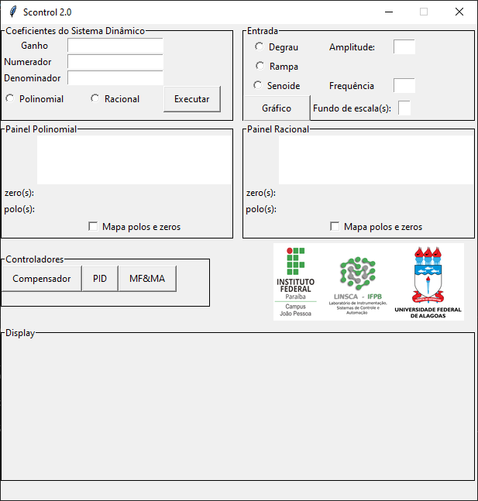
Figura 1: IHM do simulador desenvolvido para a disciplina de Sistemas de Controle I
- Resultados e Discussão
Após o desenvolvimento, o simulador apresentou ótimas respostas aos sistemas dinâmicos aplicados. Igualmente, a interação do simulador com o usuário resultou de tal modo, que o intuito de deixar o mais sucinto possível para aqueles que estão começando a disciplina foi atendido possibilitando uma melhor compreensão sobre o entendimento das ações do usuário. Assim, o estudante poderia aproveitá-lo para melhorar o aprendizado na área de sistemas de controle, e ser um guia durante os seus estudos.
Após a fase de testes e de correção de bugs, o simulador foi testado para analisar suas respostas em relação a diversos exemplos que constam em Castrucci, Bittar e Sales (2011), Nise (2013) e Ogata (2010). Na Figura 2 é ilustrado um exemplo em Castrucci, Bittar e Sales (2011, p. 119) implementado no simulador e na Figura 3, o gráfico que ilustra os comportamentos do sistema dinâmico que resultaram na mesma resposta encontrada no exemplo utilizado.

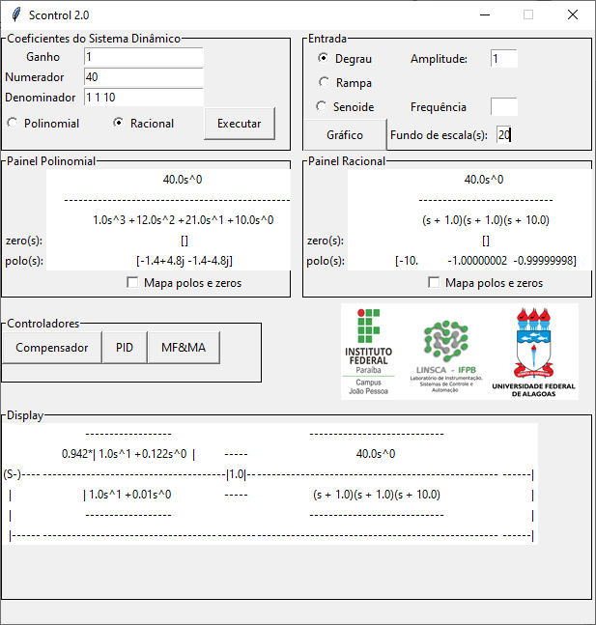
Figura 2: Interface do simulador preenchida com os dados da bibliografia Castrucci, Bittar e Sales (2011, p.119), como também informações adicionais sobre o sistema dinâmico

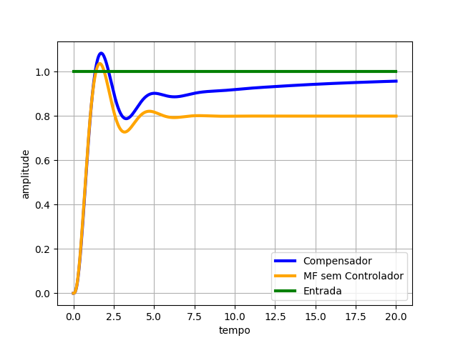
Figura 3: Gráfico resultante comparando a saída do sistema dinâmico com e sem compensação
- Considerações Finais
O simulador apresentou resultados satisfatórios durante sua elaboração, possuindo uma interface simples e de leve processamento o qual é acessível a qualquer estudante na disciplina. Conseguiu-se implementar três compensadores (avanço, atraso e avanço/atraso de fase) e um controlador PI/PID os quais são os mais utilizados didaticamente, além dos testes com três tipos de entradas distintas. O comportamento dinâmico dos sistemas testados no simulador desenvolvido foi verificado por meio da comparação com diversos exemplos encontrados em livros da área de sistetmas de controle, indicando que os resultados obtidos são semelhantes aos encontrados na literatura.
A próxima etapa será a implantação desse mesmo sistema em uma página online, para que sua utilização seja mais dinâmica, não se limitando apenas ao computador. O guia de utilização, nesse momento, está sendo utilizado pelos estudantes, nos quais estão sugerindo correções e adaptações para um melhor entendimento. Também será colocado um questionário avaliativo ao final do semestre mitigando o uso desse simulador nas aulas de Sistemas de Controle I.
Agradecimentos
Os autores agradecem ao IFPB Campus João Pessoa pelo financiamento do projeto desenvolvido.
Referências
ACEBES, L. F. et al. Educational Simulators for Industrial Process Control. In: PINA, N.; KACPRZYK, J.; FILIPE, J (eds.). Simulation and Modeling Methodologies, v. 197. Berlin: Springer, 2013. DOI: https://doi.org/10.1007/978-3-642-34336-0_10.
CASTRUCCI, P.; BITTAR, A.; SALES, R. M. Controle Automático. São Paulo: LTC, 2011.
GILL, V. Coronavírus: os cientistas que tentam prever qual pode ser a próxima pandemia. BBC Brasil, 2020. Disponível em: https://www.bbc.com/portuguese/geral-52955588. Acesso em: ago. 2020.
GOODWIN, G. et al. Emulation-based virtual laboratories: a low-cost alternative to physical experiments in control engineering education. IEEE Transactions on Education, v. 54, n. 1, p. 48-55, 2011.
NISE, N. S. Engenharia de sistemas de controle. 6. ed. Rio de Janeiro: LTC, 2013.
OGATA, K. Engenharia de controle moderno. 5. ed. rev. São Paulo: Pearson, 2010. 809 p
PANDEY, A. O que é pior para a economia: coronavírus ou crise global de 2008? Deutsche Welle, 2020. Disponível em: https://p.dw.com/p/3ZaxJ. Acesso em: ago. 2020.
ROSSITER, J. A. Using interactive tools to facilitate student self-testing of dynamics and PI compensation. IFAC PapersOnLine, v. 53, n. 2, p. 17604-17609, 2020.
TRIGUEIRO, T. C.; LIRA, V. V. SimTank – um simulador de nível de líquido em tanques. Revista Principia, v. 24, p. 112-120, 2014.

